Лабораторная работа №9

Отчет

Ворожейкин Владимир Вячеславович

Содержание

# 1 Цель работы

Освоение основных возможностей командной оболочки Midnight Commander. Приобретение навыков практической работы по просмотру каталогов и файлов; манипуляций с ними.

# 2 Задание

Изучить информацию о mc; Изучить структуру mc; Провести манипуляции с файлами;

# 3 Выполнение лабораторной работы

Изучаю информацию о mc, пользуясь соответствующей командой (рис.1):

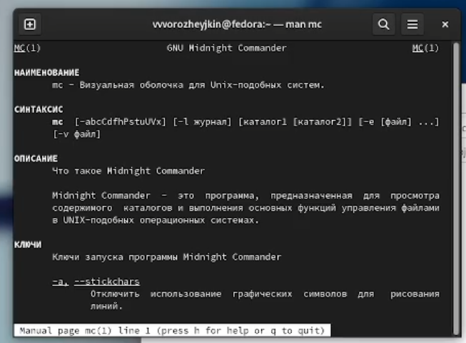

Рис. 1: Информация о mc

Запускаю mc в терминале (рис.2):

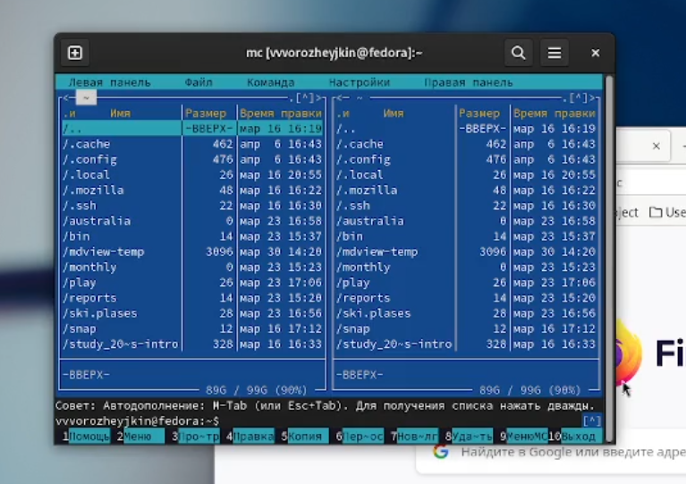

Рис. 2: mc

Выполняю выделение файлов (рис.3):

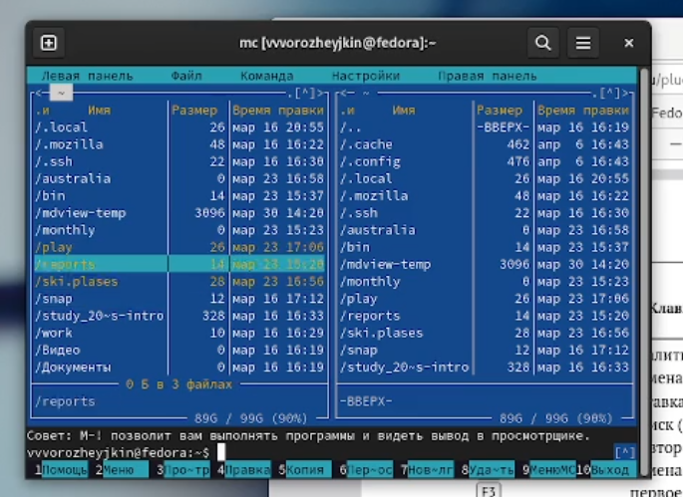

Рис. 3: Выделение файлов

Копирую каталог в другой каталог (рис.4):

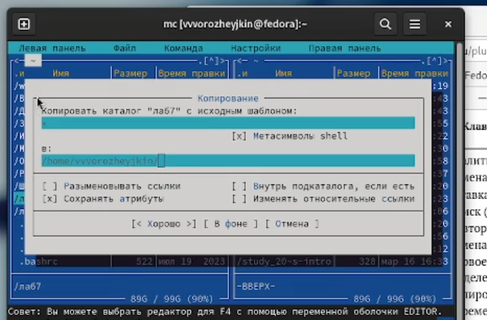

Рис. 4: Копирование каталога

Просматриваю информацию о файле (рис.5):

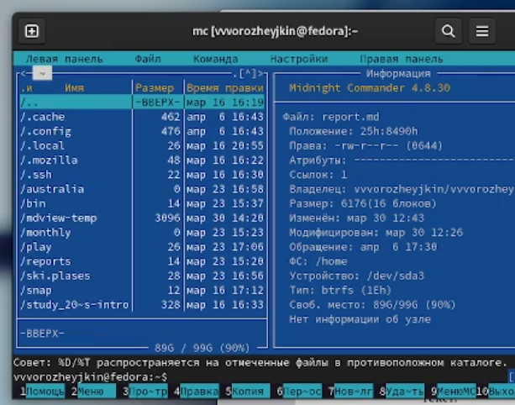

Рис. 5: Информация о файле

Копирую файл в каталог (рис.6):

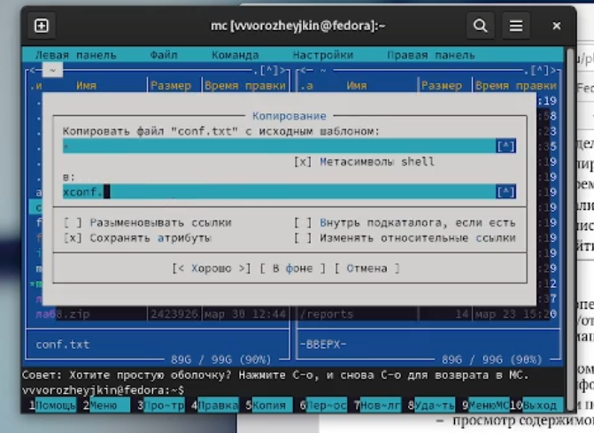

Рис. 6: Выделение файлов

Просматриваю содержимое каталога (рис.7):

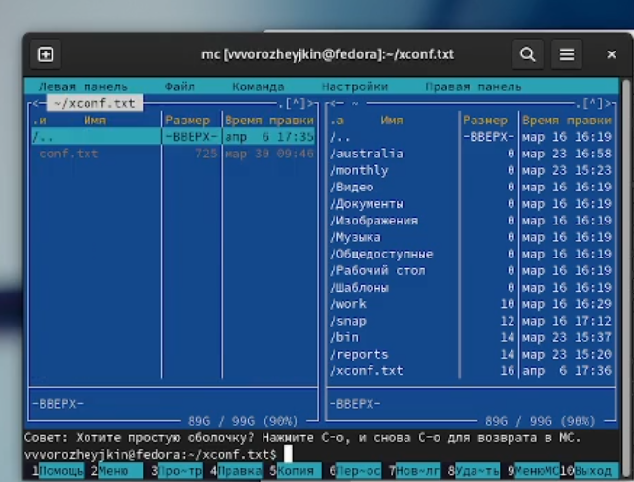

Рис. 7: Каталог

Просматриваю содержимое файла (рис.8):

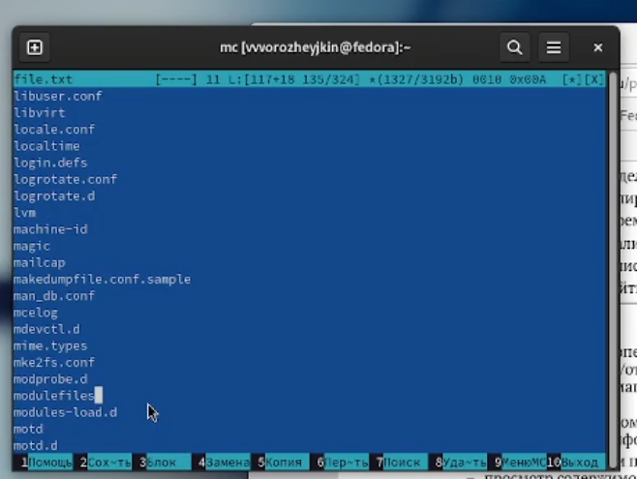

Рис. 8: Информация о файле

Создаю новый каталог (рис.9):

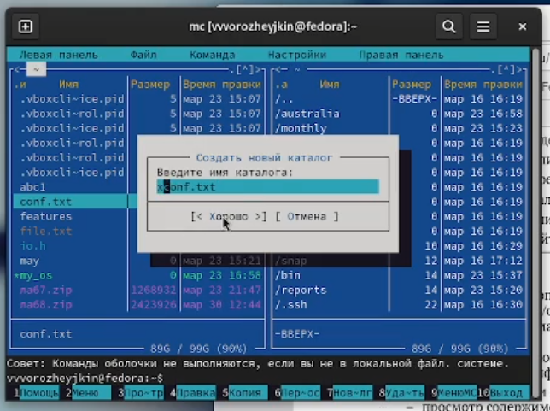

Рис. 9: Информация о файле

Создаю поиск файла с заданными условиями (рис.10):

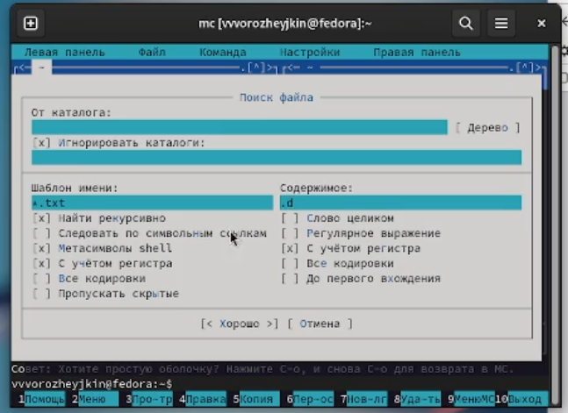

Рис. 10: Поиск

Добавляю быстрый доступ к каталогу для быстрого перехода в домашний каталог (рис.11):

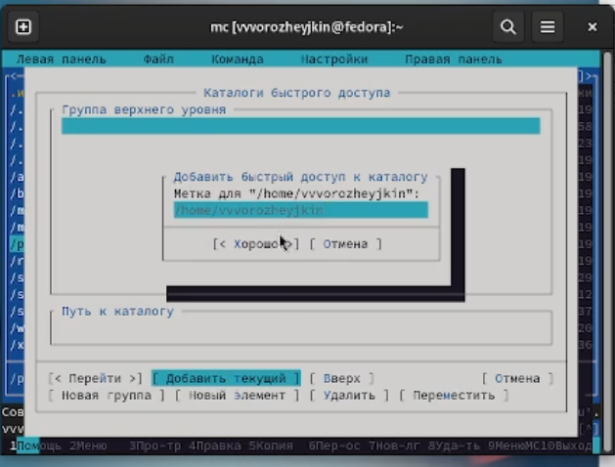

Рис. 11: Добавление быстрого доступа

Вызываю подменю “Настройки” (рис.12):

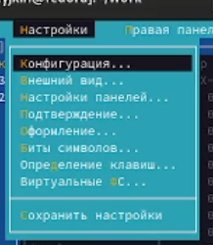

Рис. 12: Вызов подменю

Создаю файл text.txt (рис.13):

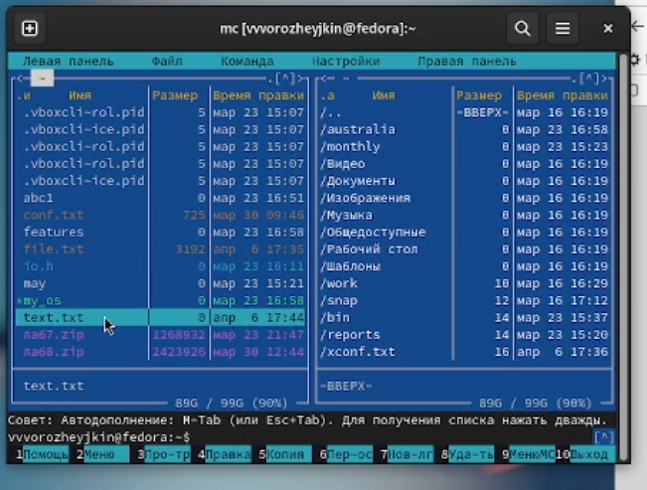

Рис. 13: Создание файла

Просматриваю содержимое данного файла (рис.14):

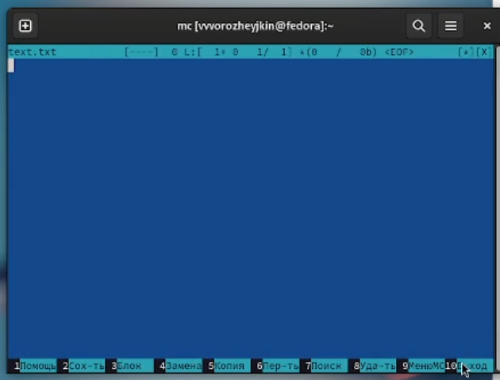

Рис. 14: Просмотр содержимого файла

Вставляю в данный файд текст из другого файла (рис.15):

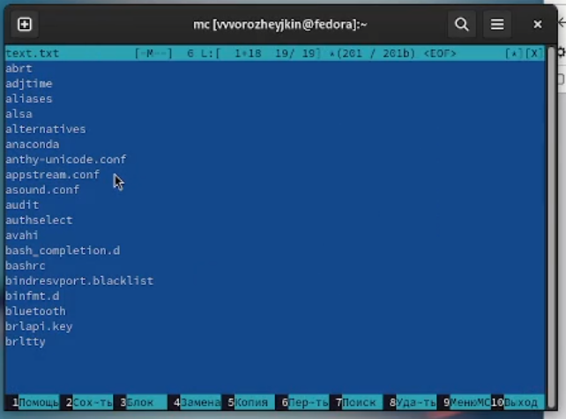

Рис. 15: Добавление текста

Удаляю строку bluetooth с помощью соответствующей комбинации клавиш (рис.16):

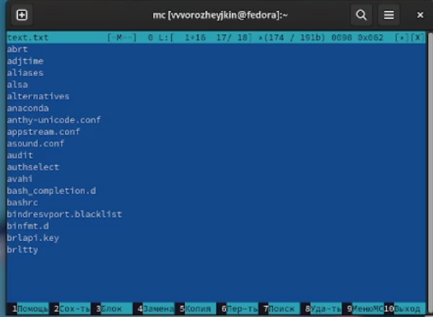

Рис. 16: Удаление строки

Выделяю часть текста и переношу его на новую строку (рис.17):

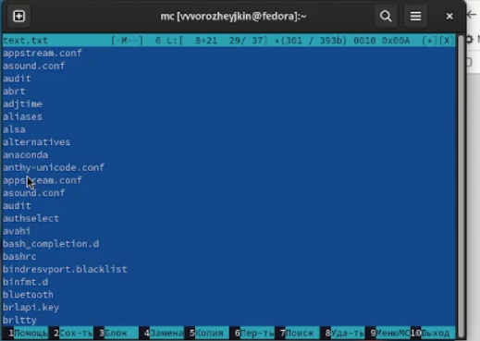

Рис. 17: Информация о файле

Сохраняю файл (рис.18):

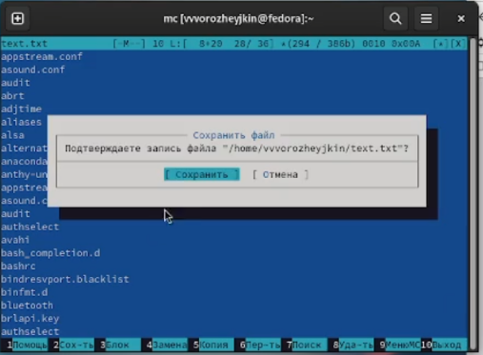

Рис. 18: Информация о файле

Перехожу в начало файла (рис.19):

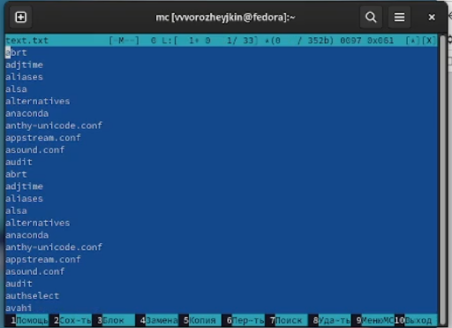

Рис. 19: Начало файла

Перехожу в конец файла (рис.20):

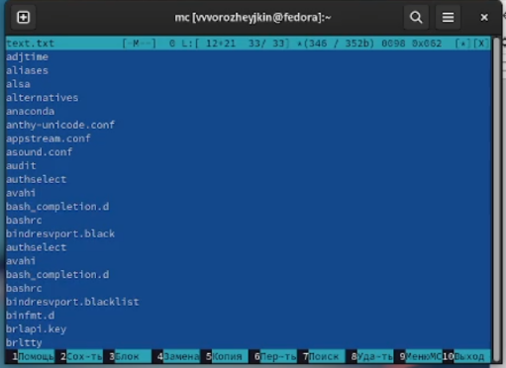

Рис. 20: Начало файла

Снова сохраняю файл (рис.21):

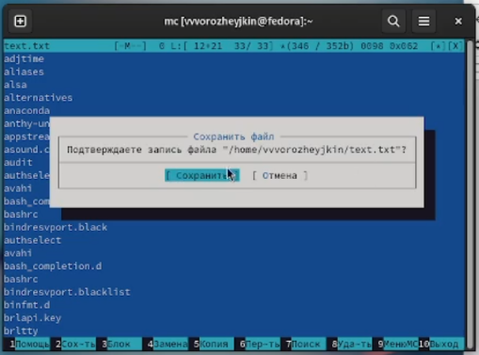

Рис. 21: Информация о файле

Открываю файл на языке программирования. Вижу что в данном файле уже включен синтаксис(рис.22):

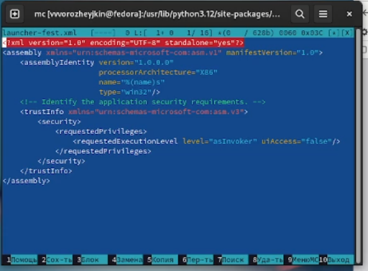

Рис. 22: Подсветка синтаксиса

# 4 Выводы

Во время выполнения данной лабораторной работы я приобрел практические навыки в работе с mc и научился проводить манипуляции с файлами.

# Список литературы

::: https://esystem.rudn.ru/pluginfile.php/2288524/mod_resource/content/5/007-lab_mc.pdf